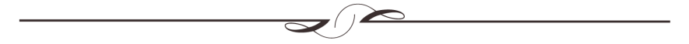
13 октября 2023 года № 25
ОФИЦИАЛЬНЫЙ ИНФОРМАЦИОННЫЙ БЮЛЛЕТЕНЬ
ИЗДАЕТСЯ С 1 ЯНВАРЯ 2013 ГОДА
ЛУГОВСКОЙ ВЕСТНИК

Ханты-Мансийский автономный округ – Югра
Ханты-Мансийский район
муниципальное образование
сельское поселение Луговской

Администрация СЕЛЬСКОГО ПОСЕЛЕНИЯ

ПОСТАНОВЛЕНИЕ

от 12.10.2023 № 61
п. Луговской

О назначении общественных обсуждений по проекту решения Совета депутатов сельского поселения Луговской «О внесении изменений в решение Совета депутатов сельского поселения Луговской от 14.12.2020 № 213 «Об утверждении генерального плана сельского поселения Луговской» (с изменениями на 11.09.2023)» и проекту постановления администрации сельского поселения Луговской «О внесении изменений в постановление администрации сельского поселения Луговской от 07.12.2022 № 139 «Об утверждении правил землепользования и застройки сельского поселения Луговской» (с изменениями на 11.09.2023)»

В целях соблюдения прав человека на благоприятные условия жизнедеятельности, прав и законных интересов правообладателей земельных участков и объектов капитального строительства на территории сельского поселения Луговской, в соответствии со статьей 28 Федерального закона от 06.10.2003 № 131-ФЗ «Об общих принципах организации местного самоуправления в Российской Федерации», статьями 5.1, 24, 31 и 33 Градостроительного кодекса Российской Федерации, статьей 7 Федерального закона от 14.03.2022 № 58-ФЗ «О внесении изменений в отдельные законодательные акты Российской Федерации», статьей 10 Устава сельского поселения Луговской:

- Назначить общественные обсуждения по проектам:
- решения Совета депутатов сельского поселения Луговской «О внесении изменений в решение Совета депутатов сельского поселения Луговской от 14.12.2020 № 213 «Об утверждении генерального плана сельского поселения Луговской» (с изменениями на 11.09.2023)», согласно приложению 1 к настоящему постановлению;
- постановления администрации сельского поселения Луговской «О внесении изменений в постановление администрации сельского поселения Луговской от 07.12.2022 № 139 «Об утверждении правил землепользования и застройки сельского поселения Луговской» (с изменениями на 11.09.2023)», согласно приложению 2 к настоящему постановлению, (далее – Проекты).
- Разместить оповещение о начале общественных обсуждений по Проектам на официальном сайте администрации сельского поселения Луговской www.lgv-adm.ru и опубликовать в официальном информационном бюллетене «Луговской вестник».
- Опубликовать Проекты в официальном информационном бюллетене «Луговской вестник» и разместить на официальном сайте администрации сельского поселения Луговской www.lgv-adm.ru в разделе «Документы» подразделе «Проекты НПА».
- Установить срок проведения общественных обсуждений с 12.10.2023 по 10.11.2023.
- Определить органом, уполномоченным на проведение общественных обсуждений, администрацию сельского поселения Луговской.
- Утвердить состав организационного комитета по организации и проведению общественных обсуждений – организационный комитет (далее – оргкомитет) согласно приложению 3 к настоящему постановлению.
- Провести экспозицию Проектов в здании администрации сельского поселения Луговской, расположенном по адресу: Ханты-Мансийский автономный округ – Югра, Ханты-Мансийский район, п. Луговской, ул. Гагарина, 19, с 12.10.2023 по 10.11.2023. График работы администрации (посещение экспозиций): понедельник-четверг: с 8.30 до 17.30 часов, перерыв: с 13.00 до 14.00 часов, пятница: с 8.30 до 12.30, без перерыва.
- По результатам общественных обсуждений подготовить протокол и заключение о результатах общественных обсуждений и опубликовать в официальном информационном бюллетене «Луговской вестник» и разместить на официальном сайте администрации сельского поселения Луговской www.lgv-adm.ru в разделе «Документы» подразделе «Градостроительство».
- В ходе работы экспозиции организовать консультирование посетителей оргкомитетом.
- Определить местом приёма предложений и замечаний по Проектам:
- в письменной форме – приемную администрации сельского поселения Луговской, расположенную по адресу: Ханты-Мансийский автономный округ – Югра, Ханты-Мансийский район, п. Луговской, ул. Гагарина, 19, телефон/факс: 8(3467)378447, адрес электронной почты: lgv@hmrn.ru;
- посредством официального сайта администрации сельского поселения Луговской www.lgv-adm.ru.
- Установить срок приёма предложений и замечаний по Проектам до 09.11.2023.
- Опубликовать настоящее постановление в официальном информационном бюллетене «Луговской вестник» и разместить на официальном сайте администрации сельского поселения Луговской www.lgv-adm.ru в разделе «Документы» подразделе «Постановления».
- Контроль за выполнением настоящего постановления оставляю за собой.

Глава
сельского поселения Луговской Д.В.Шапарин

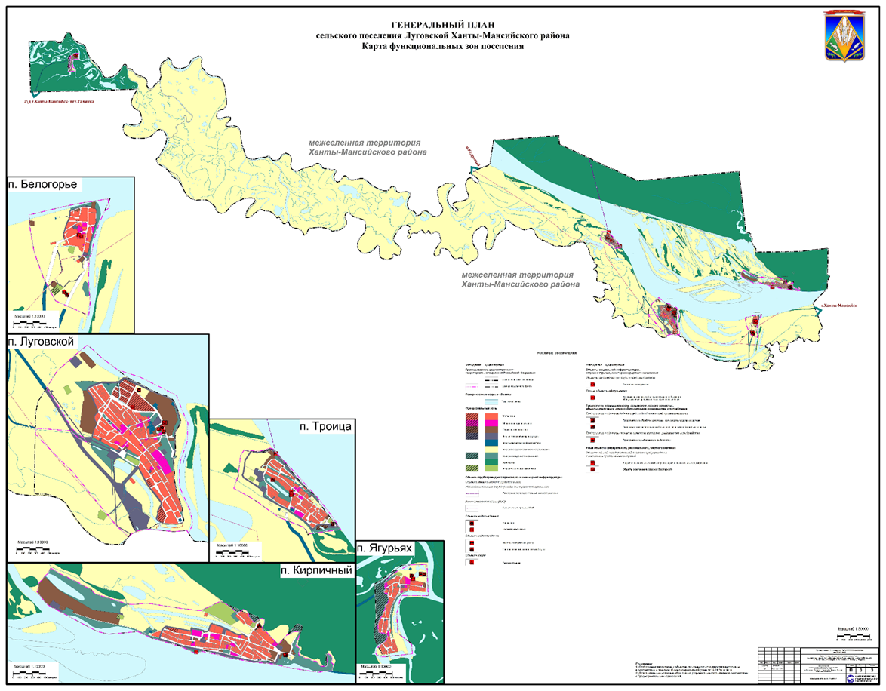
Приложение 1
к постановлению администрации
сельского поселения Луговской
от 12.10.2023 № 61
ХАНТЫ-МАНСИЙСКИЙ АВТОНОМНЫЙ ОКРУГ - ЮГРА
ТЮМЕНСКАЯ ОБЛАСТЬ
ХАНТЫ-МАНСИЙСКИЙ РАЙОН
СЕЛЬСКОЕ ПОСЕЛЕНИЕ ЛУГОВСКОЙ
СОВЕТ ДЕПУТАТОВ

РЕШЕНИЕ

00.00.2023 № 00

О внесении изменений в решение Совета депутатов сельского поселения Луговской от 14.12.2020 №213 «Об утверждении генерального плана сельского поселения Луговской» (с изменениями на 11.09.2023 года)

В целях создания условий для развития территории сельского поселения, обеспечения прав и законных интересов физических и юридических лиц, в соответствии с Градостроительным кодексом Российской Федерации, Федеральным законом от 06.10.2003 № 131-ФЗ «Об общих принципах организации местного самоуправления в Российской Федерации», Федеральным законом от 29.12.2021 № 468-ФЗ «О внесении изменений в Градостроительный кодекс Российской Федерации и отдельные законодательные акты Российской Федерации», Уставом сельского поселения Луговской,

Совет депутатов сельского поселения Луговской

РЕШИЛ:

- Внести в решение Совета депутатов сельского поселения Луговской от 14.12.2020 №213 «Об утверждении генерального плана сельского поселения Луговской» (с изменениями на 11.09.2023) следующие изменения:
  - приложение 4 «ГЕНЕРАЛЬНЫЙ ПЛАН сельского поселения Луговской Ханты-Мансийского района Карта функциональных зон поселения» к решению изложить в редакции согласно приложению к настоящему решению.
- Опубликовать настоящее решение в официальном информационном бюллетене «Луговской вестник» и разместить на официальном сайте администрации сельского поселения Луговской www.lgv-adm.ru в разделе «Документы» подразделе «Решения Совета».
- Настоящее решение вступает в силу после его официального опубликования (обнародования).

Председатель Совета депутатов  сельского поселения  Луговской  _________ П.В.Сойка |  | Глава  сельского поселения  Луговской  ________ Д.В.Шапарин

Приложение
к решению Совета депутатов
сельского поселения Луговской
от 00.00.2023 № 00

Приложение 2
к постановлению администрации
сельского поселения Луговской
от 12.10.2023 № 61

Ханты-Мансийский автономный округ – Югра
Ханты-Мансийский район
муниципальное образование
сельское поселение Луговской
Администрация СЕЛЬСКОГО ПОСЕЛЕНИЯ

ПОСТАНОВЛЕНИЕ

от 00.00.2023 № 00
п. Луговской

О внесении изменений в постановление администрации сельского поселения Луговской от 07.12.2022 № 139 «Об утверждении правил землепользования и застройки сельского поселения Луговской» (с изменениями на 11.09.2023)

В целях создания условий для развития территории сельского поселения, эффективного землепользования и застройки, обеспечения прав и законных интересов физических и юридических лиц, в соответствии с Градостроительным кодексом Российской Федерации, Федеральным законом от 06.10.2003 № 131-ФЗ «Об общих принципах организации местного самоуправления в Российской Федерации», в соответствии с Уставом сельского поселения Луговской, учитывая результаты общественных обсуждений (протокол от ……….., заключение о результатах общественных обсуждений от ………….):
- Внести изменения в постановление администрации сельского поселения Луговской от 07.12.2023 № 139 «Об утверждении Правил землепользования застройки сельского поселения Луговской» (с изменениями на 11.09.2023), изложив приложение 2 к правилам землепользования и застройки сельского поселения Луговской в редакции согласно приложению к настоящему постановлению.
- Опубликовать настоящее постановление в официальном информационном бюллетене «Луговской вестник» и разместить на официальном сайте администрации сельского поселения Луговской www.lgv-adm.ru в разделе «Документы» подразделе «Постановления».
- Настоящее постановление вступает в силу после его официального опубликования (обнародования).
- Контроль за выполнением настоящего постановления оставляю за собой.

Глава
сельского поселения Луговской Д.В.Шапарин

Приложение
к постановлению администрации
сельского поселения Луговской
от 00.00.2023 № 00
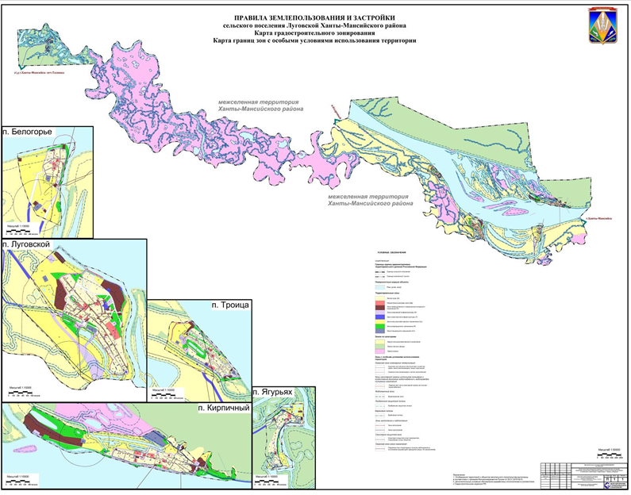
Приложение 3
к постановлению администрации
сельского поселения Луговской
от 12.10.2023 № 61

Состав организационного комитета
по организации и проведению общественных слушаний по Проектам

- Шапарин Дмитрий Васильевич, глава сельского поселения Луговской;
- Плесовских Мария Романовна, начальник отдела управления администрации сельского поселения Луговской;
- Титова Антонина Владимировна, главный специалист отдела управления администрации сельского поселения Луговской;
- Захарова Ольга Юрьевна, главный специалист отдела управления администрации сельского поселения Луговской;
- Белкина Юлия Сергеевна, ведущий специалист отдела управления администрации сельского поселения Луговской;
- Саламаха Наталья Дмитриевна, ведущий специалист отдела управления администрации сельского поселения Луговской;
- Дячук Елена Яковлевна, делопроизводитель отдела управления администрации сельского поселения Луговской.

ОПОВЕЩЕНИЕ
о проведении общественных обсуждений
«12» октября 2023 года
поселок Луговской
Администрация сельского поселения Луговской на основании постановления АСП Луговской от 12.10.2023 № 61 «О назначении общественных обсуждений по проекту решения Совета депутатов сельского поселения Луговской «О внесении изменений в решение Совета депутатов сельского поселения Луговской от 14.12.2020 № 213 «Об утверждении генерального плана сельского поселения Луговской» (с изменениями на 11.09.2023)» и проекту постановления администрации сельского поселения Луговской «О внесении изменений в постановление администрации сельского поселения Луговской от 07.12.2022 № 139 «Об утверждении правил землепользования и застройки сельского поселения Луговской» (с изменениями на 11.09.2023)»
оповещает о проведении общественных обсуждений по проектам:
- решения Совета депутатов сельского поселения Луговской «О внесении изменений в решение Совета депутатов сельского поселения Луговской от 14.12.2020 № 213 «Об утверждении генерального плана сельского поселения Луговской» (с изменениями на 11.09.2023)»;
-постановления администрации сельского поселения Луговской «О внесении изменений в постановление администрации сельского поселения Луговской от 07.12.2022 № 139 «Об утверждении правил землепользования и застройки сельского поселения Луговской» (с изменениями на 11.09.2023)», (далее – Проекты).
Срок проведения общественных обсуждений с 12.10.2023 по 10.11.2023.
Порядок проведения общественных обсуждений:
- оповещение о начале общественных обсуждений;
- размещение Проектов, подлежащих рассмотрению на общественных обсуждениях, и информационных материалов к ним на официальном сайте и открытие экспозиции или экспозиций таких Проектов;
- проведение экспозиции или экспозиций Проектов, подлежащих рассмотрению на общественных обсуждениях;
- подготовка и оформление протокола общественных обсуждений;
- подготовка и опубликование заключения о результатах общественных обсуждений.
Проекты, информационные материалы к ним размещены на официальном сайте администрации сельского поселения Луговской www.lgv-adm.ru, в разделе «Документы», подразделе «Проекты НПА», а также опубликованы в официальном информационном бюллетене «Луговской вестник».
Экспозиция открыта с 12.10.2023 по 10.11.2023.
График работы администрации (посещение экспозиций): понедельник-четверг: с 8.30 до 17.30 часов, перерыв: с 13.00 до 14.00 часов, пятница: с 8.30 до 12.30, без перерыва.
В ходе работы экспозиции организовано консультирование посетителей организационным комитетом, осуществляющим организационные действия по подготовке и проведению общественных обсуждений.
Предложения по Проектам принимаются:
- в письменной форме (с указанием фамилии, имени, отчества (последнее – при наличии), даты рождения, адреса местожительства и контактного телефона) по Проектам – приемная администрации сельского поселения Луговской, расположенная по адресу: Ханты-Мансийский автономный округ – Югра, Ханты-Мансийский район, п. Луговской, ул. Гагарина, 19, телефон: 8(3467)378332, адрес электронной почты: lgv@hmrn.ru;
- посредством официального сайта администрации сельского поселения Луговской www.lgv-adm.ru.
Предложения и замечания подлежат регистрации, и рассмотрению организатором общественных обсуждений. Срок приёма предложений и замечаний по Проектам до 09.11.2023.
Администрация сельского поселения Луговской

ХАНТЫ-МАНСИЙСКИЙ АВТОНОМНЫЙ ОКРУГ- ЮГРА
ТЮМЕНСКАЯ ОБЛАСТЬ
ХАНТЫ-МАНСИЙСКИЙ РАЙОН
СЕЛЬСКОЕ ПОСЕЛЕНИЕ ЛУГОВСКОЙ

СОВЕТ ДЕПУТАТОВ

РЕШЕНИЕ

12.10.2023 № 118
п. Луговской

О внесении изменений и дополнений в решение Совета депутатов сельского поселения Луговской от 16.05.2023 № 78 «Об утверждении Порядка установления и использования полос отвода и придорожных полос автомобильных дорог местного значения сельского поселения Луговской»

В соответствии с Федеральным законом от 04.08.2023 №438-ФЗ «О внесении изменений в Градостроительный кодекс Российской Федерации и отдельные законодательные акты Российской Федерации», руководствуясь Уставом сельского поселения Луговской,

Совет депутатов сельского поселения Луговской

РЕШИЛ:
- Внести в приложение к решению Совета депутатов сельского поселения Луговской от 16.05.2023 № 78 «Об утверждении Порядка установления и использования полос отвода и придорожных полос автомобильных дорог местного значения сельского поселения Луговской» следующие изменения:
  - Часть 2.1 раздела II дополнить словами «, за исключением случаев, предусмотренных земельным законодательством».
- Опубликовать настоящее решение в официальном информационном бюллетене «Луговской вестник» и разместить на официальном сайте администрации сельского поселения Луговской www.lgv-adm.ru в разделе «Документы» подразделе «Решения Совета».
- Настоящее решение вступает в силу после его официального опубликования (обнародования).

Председатель Совета  Депутатов сельского  поселения Луговской  ________ П.В.Сойка |  | Глава  сельского поселения  Луговской  ________ Д.В.Шапарин

12 октября 2023 года

ХАНТЫ-МАНСИЙСКИЙ АВТОНОМНЫЙ ОКРУГ- ЮГРА
ТЮМЕНСКАЯ ОБЛАСТЬ
ХАНТЫ-МАНСИЙСКИЙ РАЙОН
СЕЛЬСКОЕ ПОСЕЛЕНИЕ ЛУГОВСКОЙ

СОВЕТ ДЕПУТАТОВ

РЕШЕНИЕ

12.10.2023 № 119
п. Луговской

О внесении изменений и дополнений в решение Совета депутатов сельского поселения Луговской от 07.06.2022 № 314 «Об утверждении Правил благоустройства территории сельского поселения Луговской» (с изменениями на 11.09.2023 года)

В соответствии с Федеральным законом от 24.07.2023 № 377-ФЗ «О внесении изменений в Федеральный закон «Об ответственном обращении с животными и о внесении изменений в отдельные законодательные акты Российской Федерации» и статью 44 Федерального закона «Об общих принципах организации публичной власти в субъектах Российской Федерации», руководствуясь Уставом сельского поселения Луговской,

Совет депутатов сельского поселения Луговской

РЕШИЛ:
1. Внести в приложение к решению Совета депутатов сельского поселения Луговской от 07.06.2022 № 314 «Об утверждении Правил благоустройства территории сельского поселения Луговской» (с изменениями от 18.04.2023 № 75, от 11.09.2023 № 101) следующие изменения:
1.1. пункт 28.7. раздела 28 изложить в следующей редакции:
«28.7. Владельцам домашних животных, за исключением собаки-проводника, сопровождающей инвалида по зрению, во время их выгула необходимо соблюдать следующие требования:
а) исключать возможность свободного, неконтролируемого передвижения животного вне мест, разрешенных в соответствии с настоящими Правилами для выгула животных;
б) обеспечить уборку продуктов жизнедеятельности животного в местах и на территории общего пользования;
в) не допускать выгул животного вне мест, разрешенных в соответствии с настоящими Правилами для выгула животных, и соблюдать иные требования к его выгулу.».
2. Опубликовать настоящее решение в официальном информационном бюллетене «Луговской вестник» и разместить на официальном сайте администрации сельского поселения Луговской www.lgv-adm.ru в разделе «Документы» подразделе «Решения совета».
3. Настоящее решение вступает в силу после его официального опубликования (обнародования).

Председатель Совета депутатов сельского поселения Луговской  ____________ П.В.Сойка |  | Глава  сельского поселения  Луговской  __________ Д.В.Шапарин

12 октября 2023 года

УЧРЕДИТЕЛЬ:
Администрация сельского поселения Луговской
Главный редактор:
Белкина Юлия Сергеевна
ПОЧТОВЫЙ АДРЕС РЕДАКЦИИ:
628532, Ханты-Мансийский района, п. Луговской,
ул. Гагарина, д. 19
Телефон (3467) 378-332
E-mail: lgv@hmrn.ru
Тираж 50.

